Bai giai VIEW:

Cau 2: Tạo View tên DSDonHangCuaKhachHangMyAnh: danh sách đơn hàng của các khách hàng từ nước Anh và Mỹ, danh sách gồm tất cả các cột của bảng Orders và cột Country của bảng Customers. Sinh viên thực hiện 2 cách: bằng công cụ và bằng code sql, và có chạy thử kiểm tra kết quả của view đã tạo.

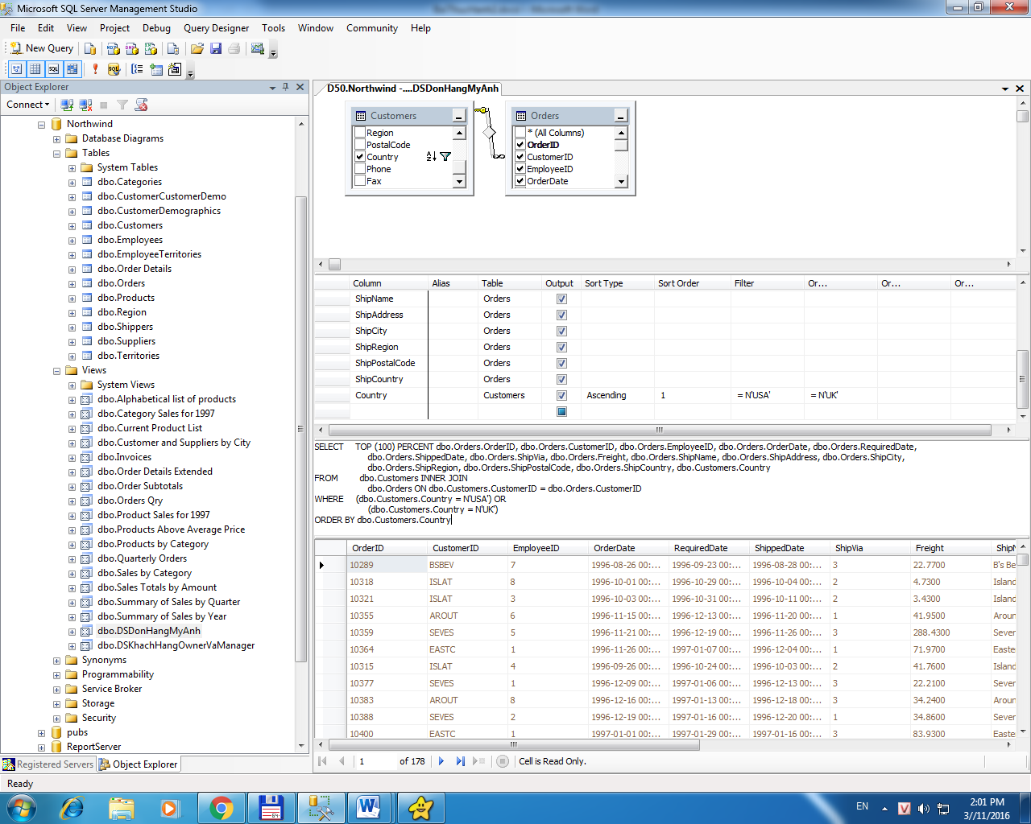

Cau 3: Tạo View tên DSKhachHangLaVIP: danh sách gồm tất cả các cột của bảng Customers, chỉ lấy các khách hàng có chức danh là giám đốc hay là chủ (trong field ContactTitle có từ “manager” hay là “Owner”).

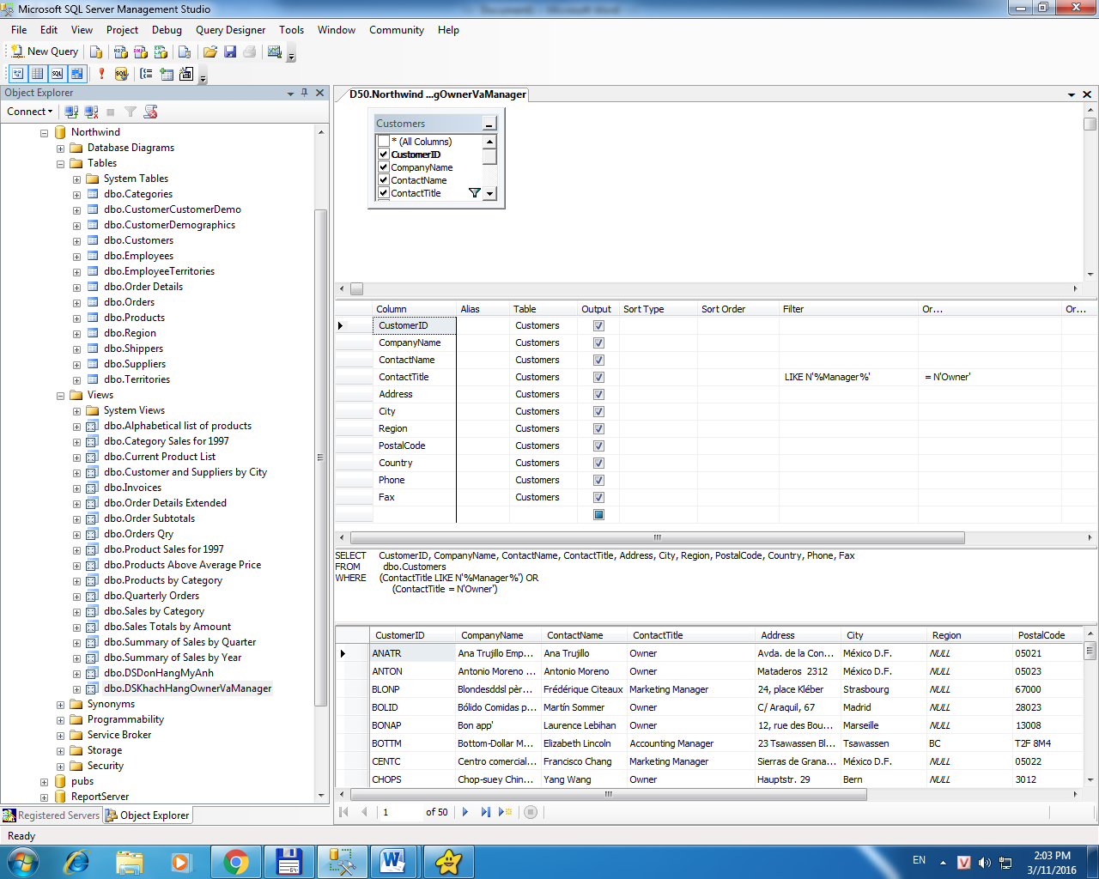

Cau 4: Tạo View tên DSDonHang: danh sách gồm các cột OrderID, OrderDate, TongTienDonHang. Trong đó cột TongTienDonHang tính bằng SUM(UnitPrice\*Quantity\*(1-Discount)).

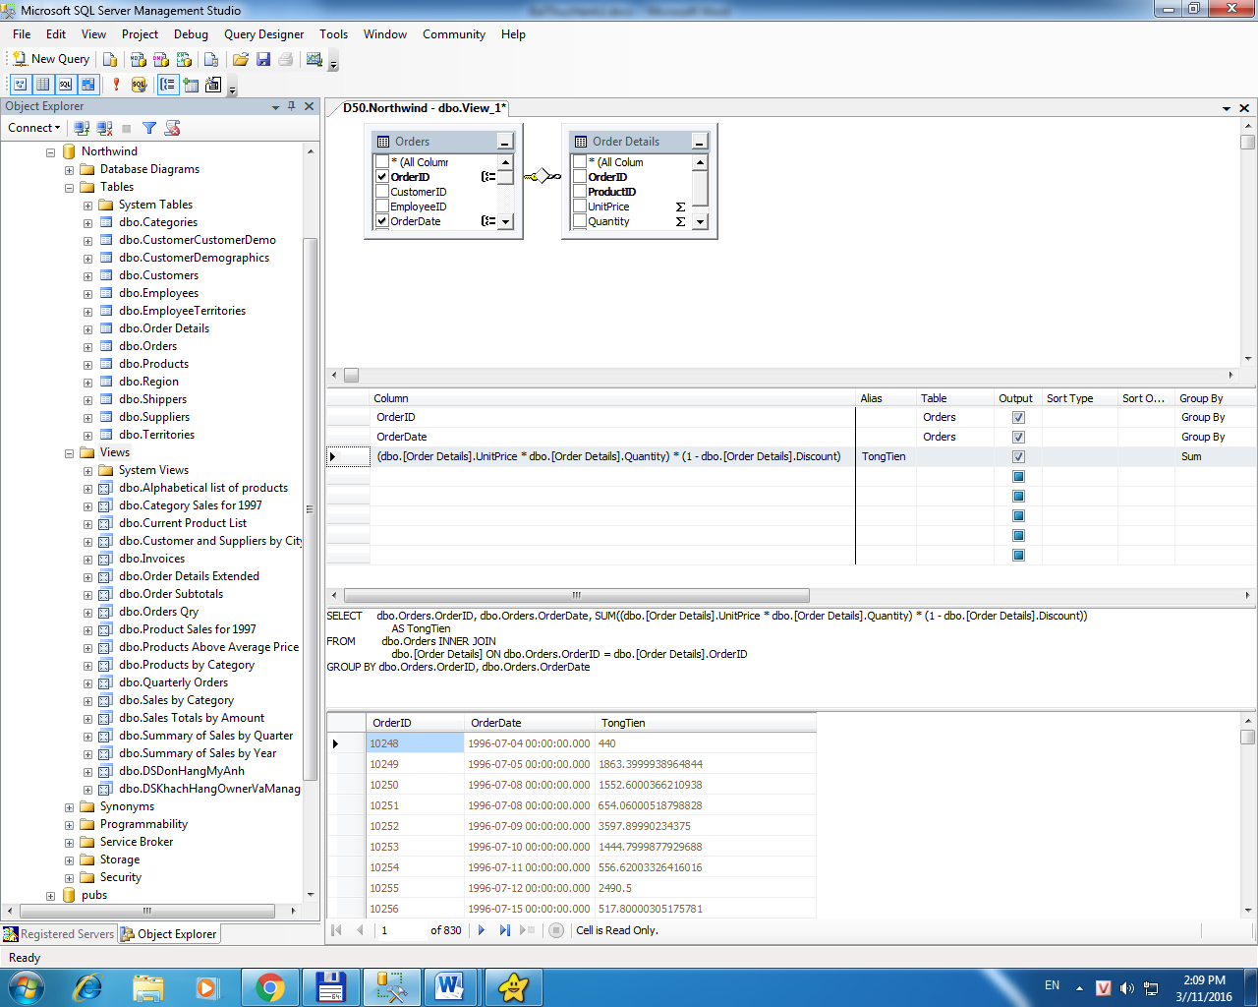

Cau 5: Tạo View tên DSThongKeTheoQGKhachHang: danh sách nhóm theo Country gồm các cột Country, SLKhachHang, SLDonHang, TongTienMuaHang.

